ЛАБОРАТОРНА РОБОТА № 1
ПОПЕРЕДНЯ ОБРОБКА ТА КОНТРОЛЬОВАНА
КЛАСИФІКАЦІЯ ДАНИХ
Мета роботи: використовуючи спеціалізовані бібліотеки та мову програмування Python дослідити попередню обробку та класифікацію даних.
Завдання 2.1.1 Бінарізація.
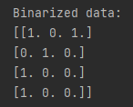
Рис.1 Результат виконання завдання 2.1.1
Завдання 2.1.2 Виключення середнього.
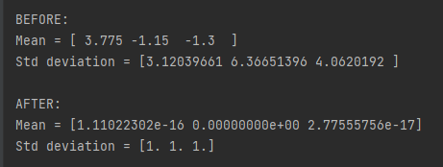
Рис.2 Результат виконання завдання 2.1.2
Завдання 2.1.3 Масштабування.
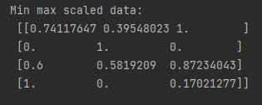
Рис.3 Результат виконання завдання 2.1.3

Завдання 2.1.4 Нормалізація.
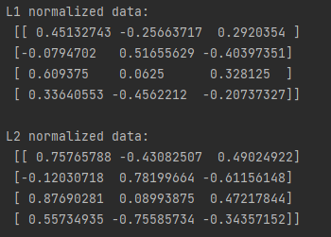
Рис.4 Результат виконання завдання 2.1.4
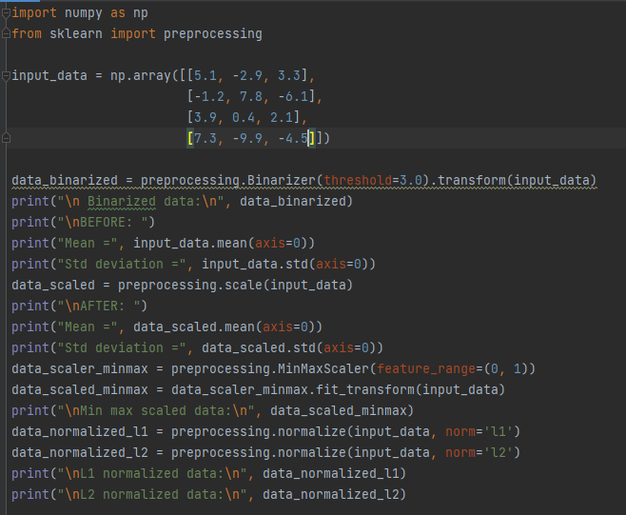
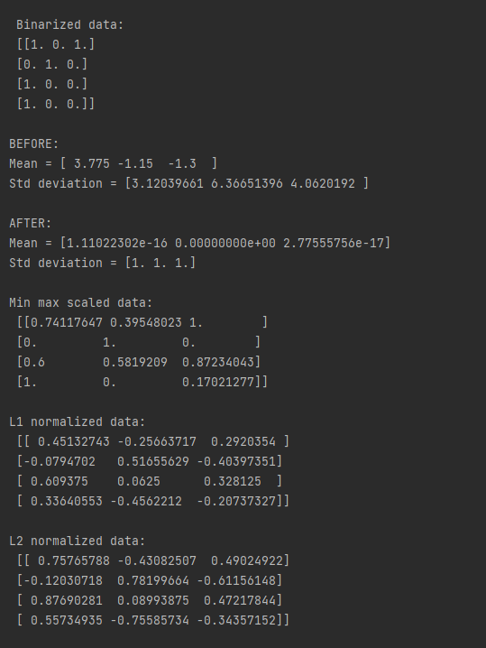
Рис. 5 - 6 Результат виконання завдання 2.1.1 – 2.1.4
Як бачимо, L1-нормалізація менш чутлива до викидів.
Завдання 2.1.5 Кодування міток.
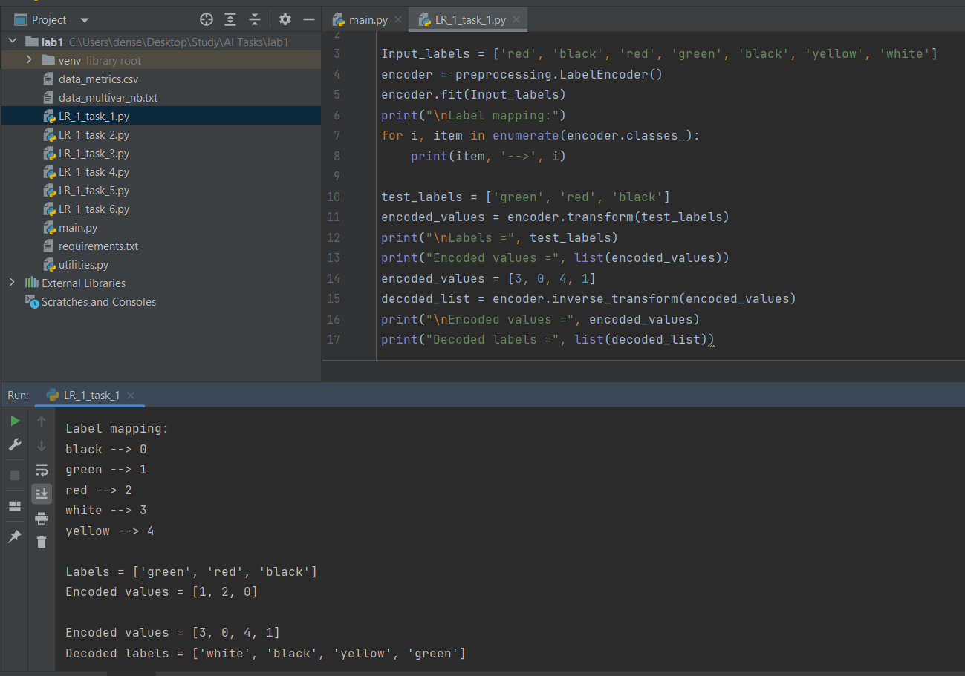
Рис. 7. Результат виконання завдання 2.1.5
Завдання 2.2 Попередня обробка нових даних.
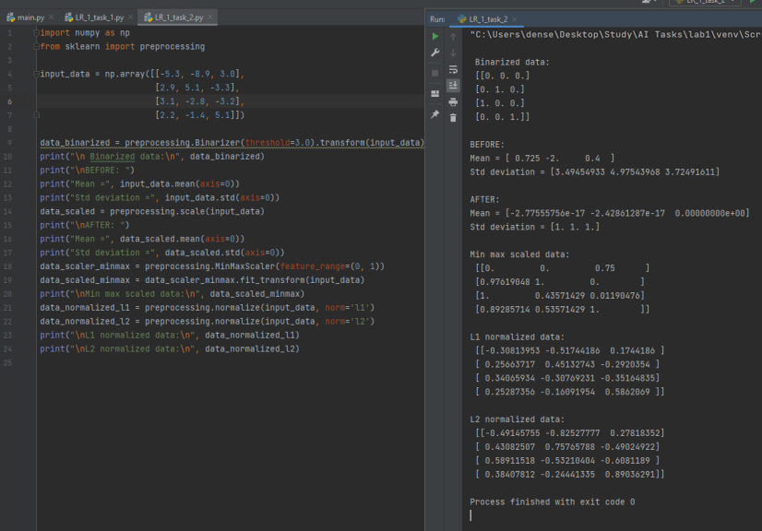
Рис.8. Результат виконання завдання 2.2

Завдання 2.3 Класифікація логістичною регресією або логістичний
класифікатор.
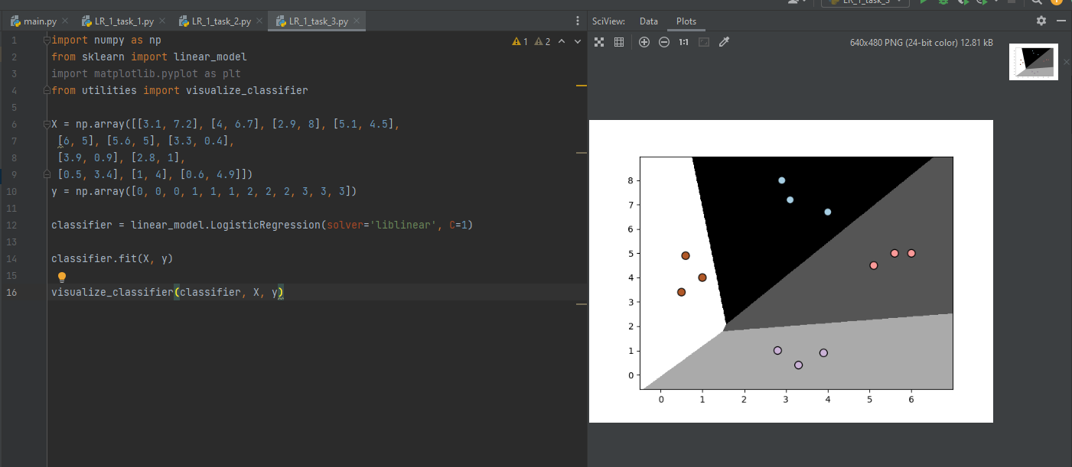
Рис.9 Результат виконання завдання 2.3
Завдання 2.4 Класифікація наївним байєсовським класифікатором.
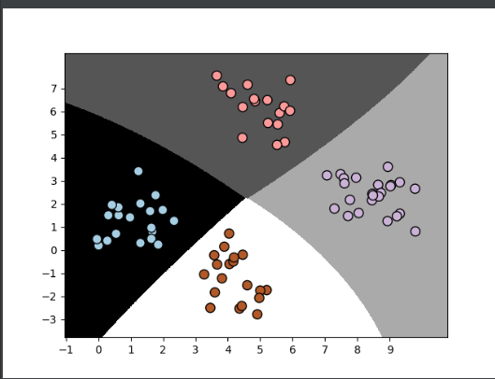
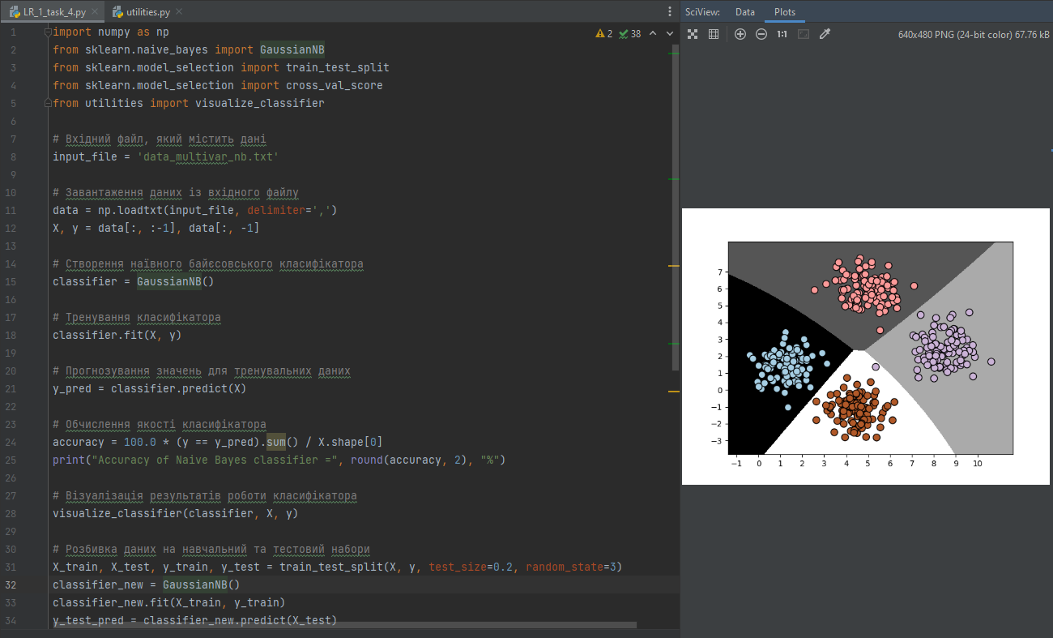
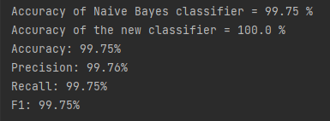
Рис. 10 - 12. Результат виконання завдання 2.4
Завдання 2.5 Вивчити метрики якості класифікації.
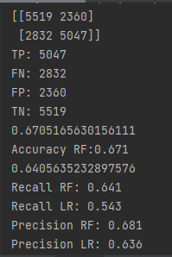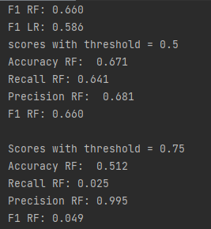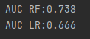
Рис.13 - 15 Результат виконання завдання 2.5
З результатів бачимо, що при збільшенні порогу F1 міра зменшується.
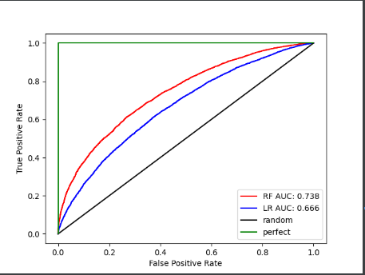
Рис.16 ROC - крива
На графіку бачимо, що RF модель виглядає краще, ніж LR модель , площа під кривою для моделі RF (AUC = 0,738) краще, ніж LR (AUC = 0,666). Проте ефективність кожного з методів залежить від конкретної моделі.

Завдання 2.6 Розробіть програму класифікації даних в файлі data_multivar_nb.txt за допомогою машини опорних векторів (Support Vector Machine - SVМ). Розрахуйте показники якості класифікації. Порівняйте їх з показниками наївного байєсівського класифікатора. Зробіть висновки яку модель класифікації краще обрати і чому.
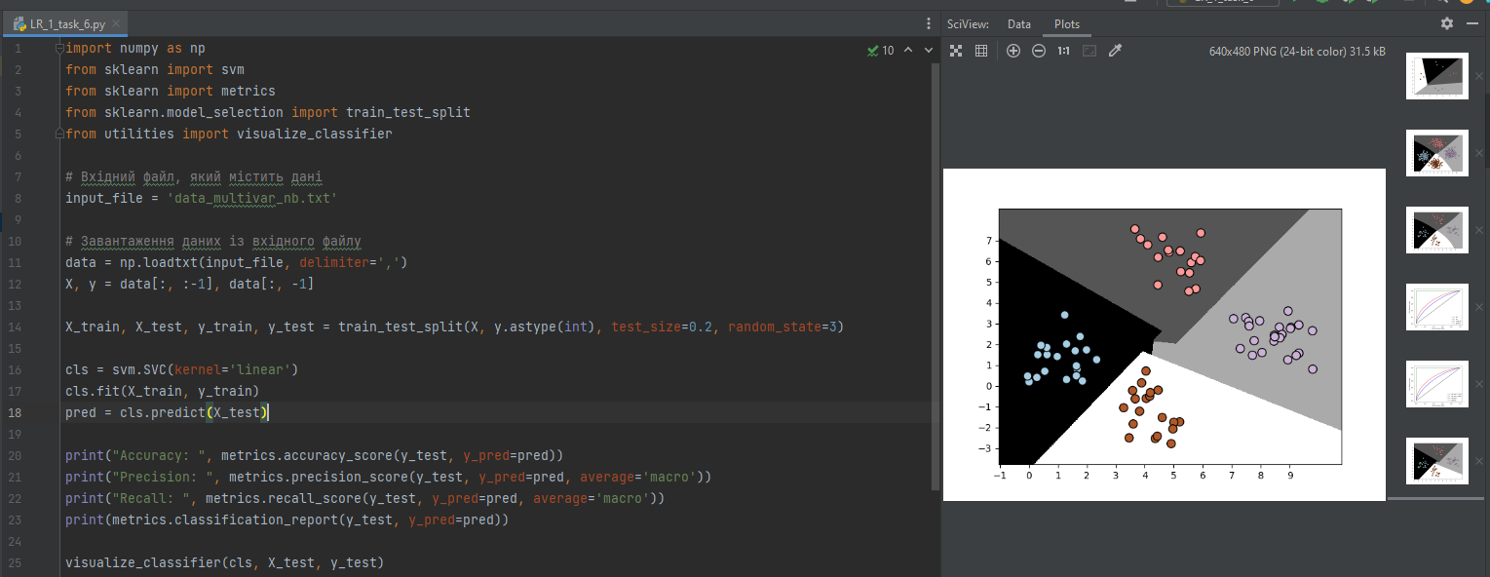
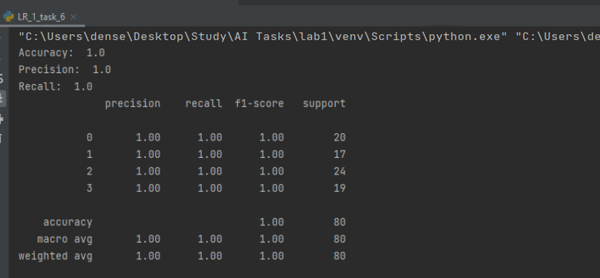
Рис.17 - 18 Результат виконання завдання 2.6
Наївний баєсівський класифікатор і метод опорних векторів (SVM) мають різні параметри, включаючи вибір функції ядра для кожного з них. Обидва алгоритми є дуже чутливими до оптимізації параметрів, тому вибір різних параметрів може суттєво вплинути на отримані результати. Для обраних параметрів NBC працює краще, ніж SVM, що видно в результатах. Проте, за інших параметрів, SVM може показати більш ефективні результати.
Репозиторій: https://github.com/SerhiiDenysiuk23/AI_Labs
Висновок: в ході виконання лабораторної роботи використовуючи спеціалізовані бібліотеки та мову програмування Python було досліджено попередню обробку та класифікацію даних.

